DIAGRAMA DE ISHIKAWA
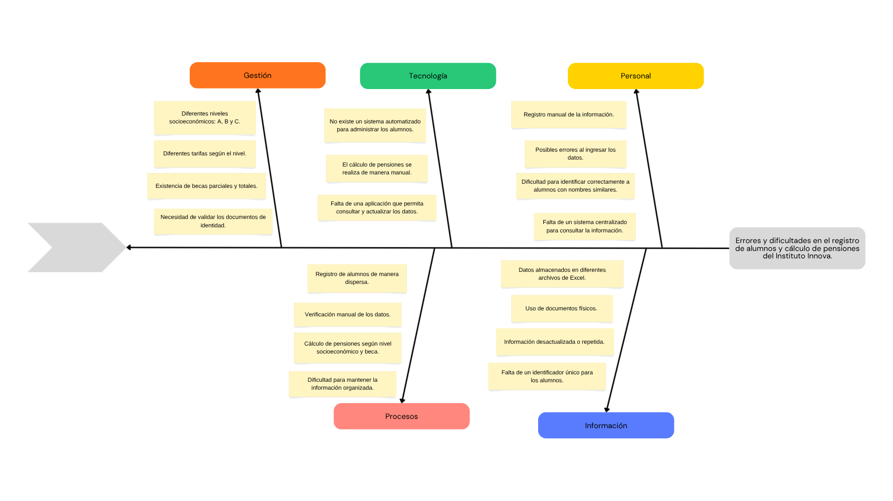

RESTRICCIONES
- El DNI debe tener exactamente 8 dígitos.
- El Carné de Residencia Temporal debe tener exactamente 11 dígitos.
- El documento ingresado debe permitir identificar de manera única al alumno.
- El alumno debe pertenecer a uno de los niveles socioeconómicos: A, B o C.
- La pensión debe calcularse automáticamente según el nivel socioeconómico.
- La Beca Parcial aplica un descuento del 50%.
- La Beca Total aplica un descuento del 100%.
- No se deben aceptar datos inválidos o incompletos.
- Los alumnos deben almacenarse en una lista para posteriormente poder mostrarlos.
- El ingreso de información debe realizarse mediante Scanner.
- El programa debe controlar los errores mediante excepciones para evitar que termine inesperadamente

